《2007大学物理下——波动光学》复习题
- 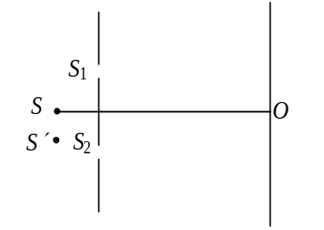选择题
1、在双缝干涉实验中，若单色光源S到两缝S₁、S₂距离相等，则观察屏上中央明条纹位于图中O处．现将光源S向下移动到示意图中的S′位置，则 [ ]
(A) 中央明条纹也向下移动，且条纹间距不变．
(B) 中央明条纹向上移动，且条纹间距不变．
(C) 中央明条纹向下移动，且条纹间距增大．
(D) 中央明条纹向上移动，且条纹间距增大．
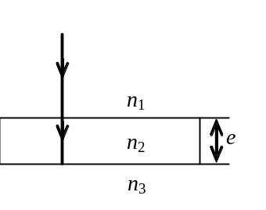
2、如图所示，折射率为n₂、厚度为e的透明介质薄膜的上方和下方的透明介质的折射率分别为n₁和n₃，已知n₁＜n₂＜n₃．若用波长为λ的单色平行光垂直入射到该薄膜上，则从薄膜上、下两表面反射的光束的光程差是 ［ ］
(A) 2n₂ e． (B) 2n₂ e－λ / 2 .
(C) 2n₂ e－λ． (D) 2n₂ e－λ / (2n₂)．

3、一束波长为λ的单色光由空气垂直入射到折射率为n的透明薄膜上，透明薄膜放在空气中，要使反射光得到干涉加强，则薄膜最小的厚度为[ ]
(A) λ / 4 ． (B) λ / (4n)．
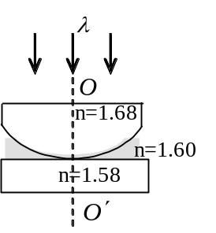(C) λ / 2 ． (D) λ / (2n)．
4、如图所示，平板玻璃和凸透镜构成牛顿环装置，全部浸入n＝1.60的液体中，凸透镜可沿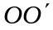移动，用波长λ＝500 nm(1nm=10⁻⁹m)的单色光垂直入射．从上向下观察，看到中心是一个暗斑，此时凸透镜顶点距平板玻璃的距离最少是 ［ ］
(A) 156.3 nm (B) 148.8 nm
(C) 78.1 nm (D) 74.4 nm
(E) 0
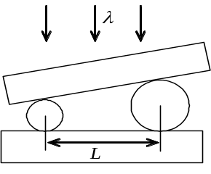5、如图所示，两个直径有微小差别的彼此平行的滚柱之间的距离为L，夹在两块平晶的中间，形成空气劈尖，当单色光垂直入射时，产生等厚干涉条纹．如果两滚柱之间的距离L变大，则在L范围内干涉条纹的 ［ ］
- 数目增加，间距不变．
- 数目减少，间距变大．
(C) 数目增加，间距变小．
(D) 数目不变，间距变大．
6、波长为λ的单色平行光垂直入射到一狭缝上，若第一级暗纹的位置对应的衍射角为θ=±π / 6，则缝宽的大小为 ［ ］
(A) λ / 2． (B) λ．
(C) 2λ． (D) 3 λ ．
7、在单缝夫琅禾费衍射实验中，波长为λ的单色光垂直入射在宽度为a＝4 λ的单缝上，对应于衍射角为30°的方向，单缝处波阵面可分成的半波带数目为 ［ ］
(A) 2 个． (B) 4 个．
(C) 6 个． (D) 8 个
8、波长λ=550 nm(1nm=10⁻⁹m)的单色光垂直入射于光栅常数d=2×10⁻⁴ cm的平面衍射光栅上，可能观察到的光谱线的最大级次为 ［ ］
(A) 2． (B) 3． (C) 4． (D) 5．
9、波长为0.168 nm (1 nm = 10⁻⁹ m)的X射线以掠射角θ 射向某晶体表面时，在反射方向出现第一级极大，已知晶体的晶格常数为0.168 nm，则θ 角为 ［ ］
(A) 30°． (B) 45°．
(C) 60°． (D) 90°．
10、 一束光强为I₀的自然光，相继通过三个偏振片P₁、P₂、P₃后，出射光的光强为I＝I₀ / 8．已知P₁和P₃的偏振化方向相互垂直，若以入射光线为轴，旋转P₂，要使出射光的光强为零，P₂最少要转过的角度是
(A) 30°． (B) 45°．
(C) 60°． (D) 90°． ［ ］

- 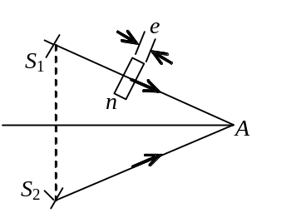填空题
1、如图所示，假设有两个同相的相干点光源S₁和S₂，发出波长为λ的光．A是它们连线的中垂线上的一点．若在S₁与A之间插入厚度为e、折射率为n的薄玻璃片，则两光源发出的光在A点的相位差Δφ＝________．若已知λ＝500 nm，n＝1.5，A点恰为第四级明纹中心，则e＝_____________nm．(1 nm =10⁻⁹ m)

2、把双缝干涉实验装置放在折射率为n的媒质中，双缝到观察屏的距离为D，两缝之间的距离为d (d<<D)，入射光在真空中的波长为λ，则屏上干涉条纹中相邻明纹的间距是___________．

3、波长λ＝600 nm的单色光垂直照射到牛顿环装置上，第二个明环与第五个明环所对应的空气膜厚度之差为____________nm．(1 nm=10⁻⁹ m)

4、在空气中有一劈形透明膜，其劈尖角θ＝1.0×10⁻⁴rad，在波长λ＝700 nm的单色光垂直照射下，测得两相邻干涉明条纹间距l＝0.25 cm，由此可知此透明材料的折射率n＝______________________．(1 nm=10⁻⁹ m)

5、一束波长为λ＝600 nm (1 nm=10⁻⁹ m)的平行单色光垂直入射到折射率为n＝1.33的透明薄膜上，该薄膜是放在空气中的．要使反射光得到最大限度的加强，薄膜最小厚度应为______________________nm．

6、用迈克耳孙干涉仪测微小的位移．若入射光波波长λ＝628.9 nm，当动臂反射镜移动时，干涉条纹移动了2048条，反射镜移动的距离d＝________．

7、波长为 600 nm的单色平行光，垂直入射到缝宽为a=0.60 mm的单缝上，缝后有一焦距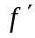=60 cm的透镜，在透镜焦平面上观察衍射图样．则：中央明纹的宽度为__________，两个第三级暗纹之间的距离为____________．(1 nm=10^{﹣9} m)

8、设天空中两颗星对于一望远镜的张角为4.84×10⁻⁶ rad，它们都发出波长为550 nm的光，为了分辨出这两颗星，望远镜物镜的口径至少要等于_____________ cm．(1 nm = 10⁻⁹ m)

9、用平行的白光垂直入射在平面透射光栅上时，波长为λ₁=440 nm的第3级光谱线将与波长为λ₂=________nm的第2级光谱线重叠．(1 nm =10 ^{–9} m)

10、一束平行的自然光，以60°角从空气入射到平玻璃表面上．若反射光束是完全偏振的则透射光束的折射角是____________________________；玻璃的折射率为________________．
- 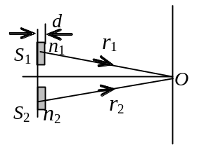计算题
1、在图示的双缝干涉实验中，若用薄玻璃片(折射率n₁＝1.4)覆盖缝S₁，用同样厚度的玻璃片(但折射率n₂＝1.7)覆盖缝S₂，将使原来未放玻璃时屏上的中央明条纹处O变为第五级明纹．设单色光波长λ＝480 nm(1nm=10⁹m)，求玻璃片的厚度d(可认为光线垂直穿过玻璃片)．

2、(1) 在单缝夫琅禾费衍射实验中，垂直入射的光有两种波长，λ₁=400 nm，λ₂=760 nm (1 nm=10⁻⁹ m)．已知单缝宽度a=1.0×10⁻² cm，透镜焦距f=50 cm．求两种光第一级衍射明纹中心之间的距离． （2.7mm）
(2) 若用光栅常数d=1.0×10⁻³ cm的光栅替换单缝，其他条件和上一问相同，求两种光第一级主极大之间的距离． （1.8mm）

3、用波长为500 nm (1 nm=10⁻⁹ m)的单色光垂直照射到由两块光学平玻璃构成的空气劈形膜上．在观察反射光的干涉现象中，距劈形膜棱边l = 1.56 cm的A处是从棱边算起的第四条暗条纹中心．
(1) 求此空气劈形膜的劈尖角θ；
(2) 改用600 nm的单色光垂直照射到此劈尖上仍观察反射光的干涉条纹，A处是明条纹还是暗条纹？
(3) 在第(2)问的情形从棱边到A处的范围内共有几条明纹？几条暗纹？

4、在通常亮度下，人眼瞳孔直径约为3 mm，若视觉感受最灵敏的光波长为550 nm (1 nm = 10⁻⁹ m)，试问：
(1) 人眼最小分辨角是多大？
(2) 在教室的黑板上，画的等号的两横线相距2 mm，坐在距黑板10 m处的同学能否看清？

5、以白光垂直照射到空气中的厚度为380nm的肥皂膜上，肥皂水的折射率为1.33，反射光中哪些波长的可见光干涉相长得到加强？哪些波长的可见光会被干涉相消减弱？（要考虑折射率1.33）答案错了！

6、一束具有两种波长λ₁和λ₂的平行光垂直照射到一衍射光栅上，测得波长λ₁的第三级主极大衍射角和λ₂的第四级主极大衍射角均为30°．已知λ₁=560 nm (1 nm= 10⁻⁹ m)，试求:
(1) 光栅常数a＋b
(2) 波长λ₂

7、有三个偏振片叠在一起，已知第一个与第三个的偏振化方向相互垂直．一束光强为I₀的自然光垂直入射在偏振片上，求第二个偏振片与第一个偏振片的偏振化方向之间的夹角为多大时，该入射光连续通过三个偏振片之后的光强为最大．

8、波长600nm的单色光垂直入射在一光栅上，第二级明条纹分别出现在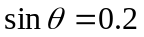处，第四级缺级，问（1）光栅常数d有多大？
（2）光栅上可能的最小宽度a有多大？
（3）按照上述选定的d，a值，光屏上可能观察到的全部级数是多少？
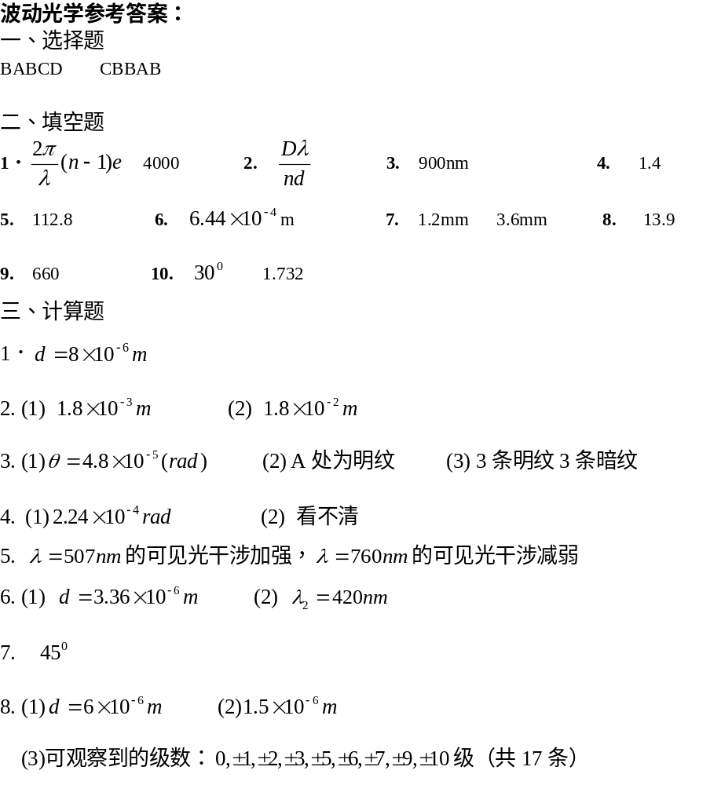
级看不到，要舍去！共15条！

